一．基于内容的推荐

二．协调过滤推荐（\*）

2.1基于用户的协同过滤(用户相似)

由于数据稀疏性和算法扩展性上的不足，不适合数据量大的情况使用。

2.2 基于项目的协同过滤(物品相似)

物品直接的相似性相对比较固定，所以可以预先在线下计算好不同物品之间的相似度，把结果存在表中，当推荐时进行查表，计算用户可能的打分值，可以同时解决上面两个问题

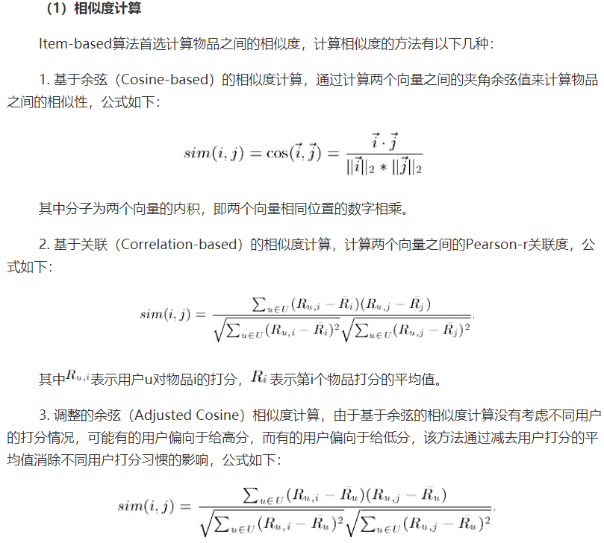

注：调整的余弦是在《python机器学习实践指南》中使用的相似度计算方法

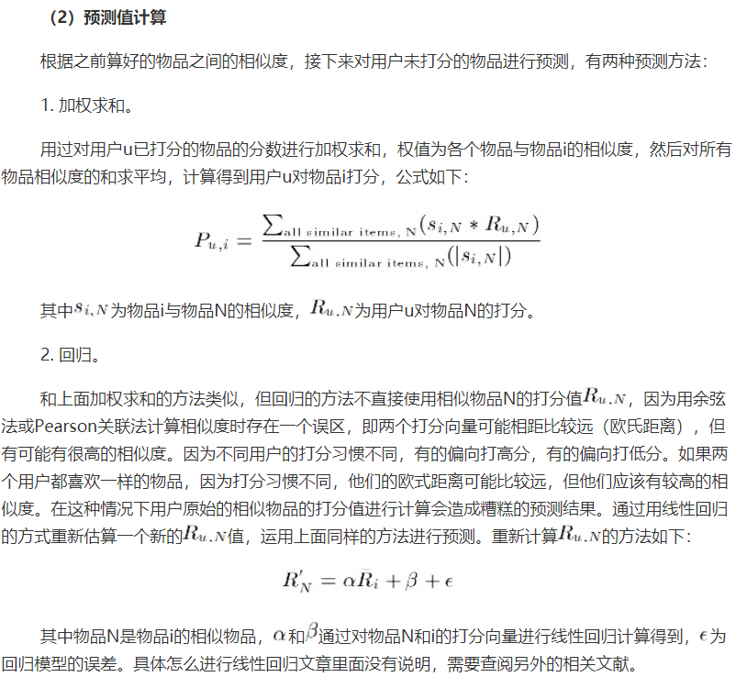

2.3 基于模型的协同过滤

常用的关联推荐算法有Apriori，FP Tree和PrefixSpan

常用的聚类推荐算法有K-Means, BIRCH, DBSCAN和谱聚类

常见的分类推荐算法有逻辑回归和朴素贝叶斯

用矩阵分解做协同过滤是目前使用也很广泛的一种方法。目前主流的矩阵分解推荐算法主要是SVD的一些变种，比如FunkSVD，BiasSVD和SVD++。

用神经网络乃至深度学习做协同过滤应该是以后的一个趋势。目前比较主流的用两层神经网络来做推荐算法的是限制玻尔兹曼机(RBM)。

用图模型做协同过滤，则将用户之间的相似度放到了一个图模型里面去考虑，常用的算法是SimRank系列算法和马尔科夫模型算法。

[参考资料]

[1] python机器学习实践指南

[2] <https://blog.csdn.net/u011095110/article/details/84403564>

[3] <https://blog.csdn.net/App_12062011/article/details/85414969>

[4] <https://blog.csdn.net/yimingsilence/article/details/54934302>

[5] <https://blog.csdn.net/huagong_adu/article/details/7362908>